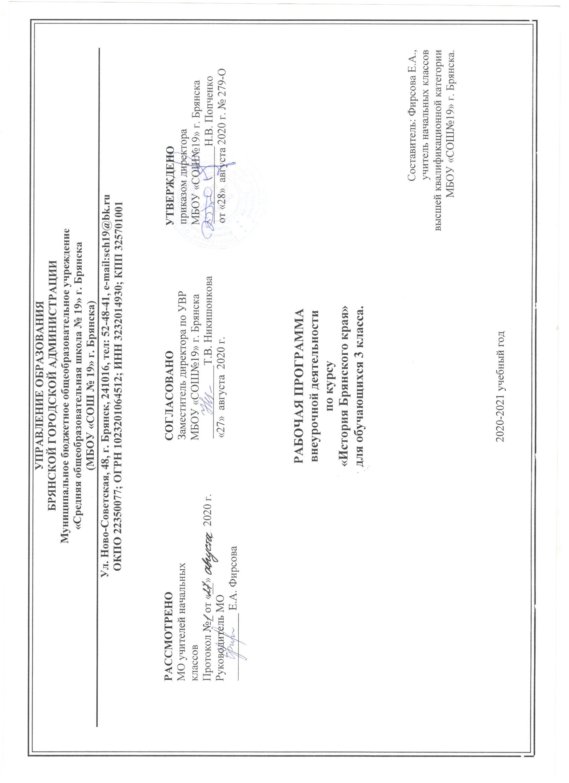

ПОЯСНИТЕЛЬНАЯ ЗАПИСКА
Рабочая программа по курсу внеурочной деятельности «Брянский край. История родного края » для 3 класса начальной школы составлена и реализуется на основе следующих документов:
1.Федеральный закон « Об образовании в Российской Федерации» от 29.12.2012 г. №273-ФЗ (с изменениями).
2.Приказ Министерства образования и науки РФ от 06.10.2009 г. №373 «Об утверждении и введении в действие федерального государственного образовательного стандарта начального общего образования» (с изменениями и дополнениями).
3. Программа учебного курса «История родного края» Пряникова Н. Е., Шик.Н.В.-Брянск: «Курсив», 2012г.
4.Основная образовательная программа начального общего образования МБОУ «СОШ №19» г. Брянска.
5 . Учебный план МБОУ «СОШ №19» г. Брянска на 2020-2021 учебный год.

Цели и задачи курса

Цель курса:
- Формирование элементарных знаний, направленных на осознание необходимости изучения краеведения, заботы о крае.
- Изучение истории родного края, особенностей культуры, быта и традиций.
- Воспитывать любовь к своей малой родине.
- Прививать гордость за свой народ и его героическое прошлое.
- Пробудить познавательный интерес к истории родного края.
- Знакомство учащихся с историческим наследием региона.
Задачи:
- Развитие познавательного интереса учащихся, творческой активности.
- Развитие любознательности и желания получать знания.
- Формирование положительного отношения к окружающему миру.
- Научить учащихся пользоваться научной литературой.
- Учить любить историю своего края.
- Раскрытие творческих способностей, воображения и фантазии.
- Пробудить у учащихся интерес к предмету «Брянский край. История родного края».

В 3 классе на изучение курса «Брянский край. История родного края » из регионального компонента отводится 1час в неделю. Курс рассчитан на 34часа.
Срок реализации рабочей программы - 2020-2021 уч.год.
В авторскую программу изменения не внесены.

Программа обеспечена следующим учебным пособием:
1. Программа учебного курса «Природа родного края» Пряникова Н. Е., Шик.Н.В.-Брянск: «Курсив», 2012г.
2. Учебник «Природа родного края» Пряникова Н. Е.,Шик.Н.В..-Брянск: «Курсив», 2013г

ПЛАНИРУЕМЫЕ РЕЗУЛЬТАТЫ ИЗУЧЕНИЯ КУРСА

Личностными результатами изучения курса являются:
– внутренняя позиция школьника на уровне положительного отношения к занятиям по курсу «История родного края», к школе;
– интерес к предметно-исследовательской деятельности, предложенной в учебнике и учебных пособиях;
– ориентация на понимание предложений и оценок учителей и товарищей;
– понимание причин успеха в учебе;
– оценка одноклассников на основе заданных критериев успешности учебной деятельности;
– понимание нравственного содержания поступков окружающих людей;
– этические чувства (стыда, вины, совести) на основе анализа поступков одноклассников и собственных поступков;
– представление о своей гражданской идентичности в форме осознания «Я» как гражданина России;
– представление о своей этнической принадлежности.
Обучающийся получит возможность для формирования:
– интереса к познанию окружающего мира;
– ориентации на анализ соответствия результатов требованиям конкретной учебной задачи;
– самооценки на основе заданных критериев успешности учебной деятельности;
– чувства сопричастности и гордости за свою Родину и народ;
– ориентации в поведении на принятые моральные нормы;
– понимания чувств одноклассников, учителей;
– представления о красоте природы России и родного края на основе знакомства с окружающим миром.
Метапредметные результы
Регулятивные универсальные учебные действия
Обучающийся научится:
– принимать и сохранять учебную задачу;
– учитывать выделенные учителем ориентиры действия в учебном материале;
– принимать установленные правила в планировании и контроле способа решения;
– самостоятельно находить несколько вариантов решения учебной задачи, представленной на наглядно-образном уровне;
– осуществлять пошаговый контроль по результату под руководством учителя; – вносить необходимые коррективы в действия на основе принятых правил;
– адекватно воспринимать оценку своей работы учителями, товарищами, другими лицами;
– принимать роль в учебном сотрудничестве;
– выполнять учебные действия в устной, письменной речи и во внутреннем плане.
Обучающийся получит возможность научиться:
– контролировать и оценивать свои действия при работе с наглядно-образным (рисунками, картой), словесно-образным и словесно-логическим материалом при сотрудничестве с учителем, одноклассниками;
– в сотрудничестве с учителем, классом находить несколько вариантов решения учебной задачи;
– на основе результатов решения практических задач делать теоретические выводы о свойствах изучаемых природных объектов в сотрудничестве
с учителем и одноклассниками;
– самостоятельно адекватно оценивать правильность выполнения действия и вносить необходимые коррективы в исполнение в конце действия с наглядно-образным материалом.
Познавательные универсальные учебные действия
Обучающийся научится:
– пользоваться знаками, символами, таблицами, диаграммами, моделями, схемами, приведенными в учебной литературе;
– строить сообщения в устной форме;
– находить в тексте ответ на заданный вопрос;
– ориентироваться на возможное разнообразие способов решения учебной задачи;
– анализировать изучаемые объекты с выделением существенных и несущественных признаков;
– смысловому восприятию познавательного текста;
– анализировать объекты с выделением существенных и несущественных признаков (в коллективной организации деятельности);
– осуществлять синтез как составление целого из частей;
– проводить сравнение, сериацию и классификацию изученных объектов по самостоятельно выделенным основаниям (критериям) при указании количества групп;
– устанавливать причинно-следственные связи в изучаемом круге явлений;
– обобщать (выделять класс объектов как по заданному признаку, так и самостоятельно);
– подводить анализируемые объекты (явления) под понятия разного уровня обобщения (природа – сделанное человеком; природа живая – неживая; группы растений, группы животных);
– проводить аналогии между изучаемым материалом и собственным опытом.
Обучающийся получит возможность научиться:
– осуществлять поиск нужного иллюстративного материала в дополнительных источниках литературы или медиаресурсах, рекомендуемых учителем;
– строить небольшие сообщения в устной и письменной форме;
– выделять информацию из сообщений разных видов (в т.ч.текстов) в соответствии с учебной задачей;
– осуществлять запись (фиксацию) указанной учителем информации об окружающем мире;
– проводить сравнение, сериацию и классификацию изученных объектов по самостоятельно выделенным основаниям (критериям) при указании и без указания количества групп;
– понимать структуру построения рассуждения как связи простых суждений об объекте (явлении);
– обобщать (самостоятельно выделять класс объектов).
Коммуникативные универсальные учебные действия
Обучающийся научится:
– выбирать адекватные речевые средства в диалоге с учителем, одноклассниками;
– воспринимать другое мнение и позицию;
– формулировать собственное мнение и позицию;
– умению договариваться, приходить к общему решению (во фронтальной деятельности под руководством учителя);
– строить понятные для партнера высказывания;
– задавать вопросы, адекватные данной ситуации, позволяющие оценить ее в процессе общения.
Обучающийся получит возможность научиться:
– строить монологическое высказывание;
– ориентироваться на позицию партнера в общении и взаимодействии;
– учитывать другое мнение и позицию;
– умению договариваться, приходить к общему решению (при работе в группе, в паре);
– контролировать действия партнера: оценивать качество, последовательность действий, выполняемых партнером, производить сравнение данных операций с тем, как бы их выполнил «я сам»;
– адекватно использовать средства устной речи для решения различных коммуникативных задач;
– навыкам взаимоконтроля.

Предметные результаты
В процессе освоения содержания курса у обучающихся формируются общие учебные умения, навыки и способы познавательной деятельности, предусматриваемые стандартом начального общего образования:
- работать с учебником, энциклопедиями;
- работать с памятками, алгоритмами, схемами-опорами;
- рассуждать, участвовать в беседе, в дискуссии;
- уметь работать в паре, группе, индивидуально;
- уметь оценить себя, товарища;
- формировать коммуникативные умения;
- развивать познавательные, интеллектуально-учебные умения;
- уметь пользоваться приобретенными знаниями в повседневной практической жизни.

Формы контроля:
- тестирование:
- проект «Мой край родной»

СОДЕРЖАНИЕ КУРСА
Наука история (3 ч.)
История-наука о прошлом человечества. История образования Брянского края. История времени. Древнерусский календарь.

Науки, которые нам помогают (15 ч.)
Исторические источники.
Типы исторических источников: вещественные (орудия труда, домашняя утварь, одежда, монеты, медали, гербы, оружие, жилище и различные постройки), письменные(летописи, грамоты, договоры, указы, дневники, надписи на камне, металле и других материалах), устные(предания, сказания, легенды, былины, баллады).
Археология - «наука лопаты». Археологические памятники: их поиск, исследование, археологические раскопки (поселения, курганы, гробницы). Археологические памятники Брянской области. Жизнь древних людей: условия жизни и выживания.
Славянская письменность: глаголица и кириллица (составители азбуки - Кирилл и Мефодий), письмо на бересте, былины, летописи, буквы славянского алфавита, «Слово о полку Игореве». Брянские города в русских летописях.
Геральдика - наука о различных гербах, их правильном составлении и описании. Герб - отличительный знак государства, города или рода (семьи), который изображают на флагах, монетах, печатях. Герольды. Правила составления гербов: формы щита, число цветов, фигуры и символы, девизы на гербах. Русская символика. История символики Брянского края.
Генеалогия - изучает происхождение и родственные связи лиц, родов, фамилий. Родословная: предки, потомки, поколения. «Древо человеческой жизни»: источники, генеалогии. Краткая родословная князей Трубецких. Составление собственной родословной и вычерчивание генеалогического древа, создание фамильного герба.
Ономастика - изучает происхождение, изменение, географическое распространение имен людей. Древнерусские имена (по берестяным грамотам и летописям), основные способы их образования. Святцы. Появление и смысл отчества, фамилий. История происхождения собственного имени.
Топонимика - наука о происхождении географических названий. (Имена на карте). История происхождения названий отдельных городов страны, области, района, названия рек и озер. Географические имена - свидетели прошлого.

Откуда мы родом (3 ч.)
Славянские племена. Славяне на территории Брянского края. Древние славяне. Язычество - верования древних славян. Соседи древних славян.

Откуда пошла Русь (3 ч.)
Первые русские князья. Князь и его дружина. Династия Рюриковичей. Брянское княжество. Древний город. Древние города Брянского края. Брянск при Романе Михайловиче Брянском.

Не посрамим русской земли (6 ч)
Защита русских земель. Севская крепость. Куликовская битва. Брянский край при Петре 1.Брянский край и Отечественная война 1812года. Народное ополчение. Брянский край в годы Великой Отечественной войны. Юные герои Брянского края.

Дом, в котором ты живешь (3 ч). Брянская область сегодня. Экскурсии в краеведческий музей, по историческим местам.
Итоговое занятие (1ч.)
ТЕМАТИЧЕСКИЙ ПЛАН
 | Раздел | Количество  часов
1 | Наука история | 3 ч
2 | Науки, которые нам помогают | 15 ч
3 | Откуда мы родом | 3 ч
4 | Откуда пошла Русь | 3 ч
5 | Не посрамим русской земли | 6 ч
6 | Дом, в котором ты живешь | 3 ч
7 | Итоговое занятие | 1 ч
 | Итого: | 34часа

Тематическое планирование для 3 класса на 2020-2021 учебный год
В соответствии с календарным учебным графиком МБОУ «СОШ №19» г. Брянска на 2020-2021 учебный год тематическое планирование для 3 класса составлено на 32 часа.

№п/п | Кол-во часов | Дата урока  по плану | Дата фактич.  проведе  ния урока | Тема урока
 | 1 | 02.09 |  | О чем рассказывает наука история
 | 1 | 09.09 |  | История времени. Календарь Руси.
 | 1 | 16.09 |  | Календарь Древней Руси
 | 1 | 23.09 |  | Археология – наука древности. Археологические памятники Брянской области. Как жили древние люди
 | 1 | 30.09 |  | Археологические памятники Брянской области. Как жили древние люди.
 | 1 | 14.10 |  | Чашин курган − колыбель города Брянска. Исторические памятники.
 | 1 | 21.10 |  | Как жили древние люди.
 | 1 | 28.10 |  | Славянская письменность. Брянские города в русских летописях.
 | 1 | 11.11 |  | Берестяные грамоты. Буквы славянского алфавита. Слово о полку Игореве.
 | 1 | 25.11 |  | Геральдика.
 | 1 | 02.12 |  | Символы Брянского края. Описание гербов городов Брянской области.
 | 1 | 09.12 |  | Как написан гимн Брянской области.
 | 1 | 16.12 |  | Моя родословная. Как составить генеалогическое древо. Краткая родословная князей Трубецких.
 | 1 | 23.12 |  | Обобщение по разделу «Археология, письменность, символы Брянщины»
 | 1 | 30.12 |  | Моё имя. Как давали имена на Руси. Что означают наши имена.
 | 1 | 13.01 |  | Имена на карте. Как люди выбирали названия.
 | 1 | 20.01 |  | Имена на карте. Как люди выбирали названия
 | 1 | 27.01 |  | Откуда мы родом. Славяне на территории Брянского края.
 | 1 | 03.02 |  | Славяне на территории Брянского края. Вщиж.
 | 1 | 10.02 |  | Соседи древних славян.
 | 1 | 24.02 |  | Откуда пошла Русь. Первые русские князья
 | 1 | 03.03 |  | Брянское княжество. Брянск при Романе Михайловиче Брянском.
 | 1 | 10.03 |  | Древний город. Древние города Брянского края.
 | 1 | 17.03 |  | Не посрамим русской земли.
 | 1 | 24.03 |  | Севская крепость.
 | 1 | 31.03 |  | Куликовская битва
 | 1 | 14.04 |  | Брянский край при Петре I . Брянский край и Отечественная война 1812 г. Народная ополчение
 | 1 | 21.04 |  | Брянский край в годы Великой Отечественной войны.
 | 1 | 28.04 |  | Юные герои Брянского края
 | 1 | 05.05 |  | Брянская область сегодня.
 | 1 | 12.05 |  | Защита творческих проектов «Мой край родной» .
 | 1 | 19.05 |  | Повторение и обобщение изученного.

